一面：

作者：Rita亦然99  
链接：[https://ac.nowcoder.com/discuss/548776?type=2&channel=1009&source\_id=discuss\_terminal\_discuss\_hot](https://ac.nowcoder.com/discuss/548776?type=2&channel=1009&source_id=discuss_terminal_discuss_hot" \t "_blank)  
来源：牛客网  
  
[招商银行](/jump/super-jump/word?word=%E6%8B%9B%E5%95%86%E9%93%B6%E8%A1%8C" \t "_blank)[面经](/jump/super-jump/word?word=%E9%9D%A2%E7%BB%8F" \t "_blank)   
[招商银行信用卡中心](/jump/super-jump/word?word=%E6%8B%9B%E5%95%86%E9%93%B6%E8%A1%8C%E4%BF%A1%E7%94%A8%E5%8D%A1%E4%B8%AD%E5%BF%83" \t "_blank)   
我是在[招商银行信用卡中心](/jump/super-jump/word?word=%E6%8B%9B%E5%95%86%E9%93%B6%E8%A1%8C%E4%BF%A1%E7%94%A8%E5%8D%A1%E4%B8%AD%E5%BF%83" \t "_blank)来我们学院宣讲了之后，现场扫码投递的简历，会有HR安排面试的顺序，在最近的几天就能够收到面试的机会，并且都是同一学校的学生（我猜他们应该是一个主讲老师带一个助手，而这个助手就负责这个学校的人员招聘，这个助手估计也是前几年通过校园招聘进入招行的学姐or学长）   
10月15号初面   
初面是二对一，线上面试（10分45秒）   
主要问的是一些简单的问题   
1. 先花1到2分钟进行自我介绍，可以介绍一下大学的[项目](/jump/super-jump/word?word=%E9%A1%B9%E7%9B%AE" \t "_blank)经历和实习经历，以及学校的社团经历等等   
2.为什么选择这份工作？为什么要进入[招商银行](/jump/super-jump/word?word=%E6%8B%9B%E5%95%86%E9%93%B6%E8%A1%8C" \t "_blank)？知道这份工作主要是干什么的吗？   
3.分享一下大学最具挑战性的一件事，以及你是如何完成挑战的？   
4.家庭情况，父母工作，有无姊妹？有无配偶，婚否？在三年之内是否打算生育？   
10月16号二面   
二面是一对一的形式（持续6分30秒）二面之后应该还会有后续的面试   
1. 自我介绍（实习情况，[项目](/jump/super-jump/word?word=%E9%A1%B9%E7%9B%AE" \t "_blank)情况，社团经历，学校经历等等）   
2.我看你的实习经历中，有将近一年的时间是在一家教育公司实习，那现在为什么想要进入[招商银行](/jump/super-jump/word?word=%E6%8B%9B%E5%95%86%E9%93%B6%E8%A1%8C" \t "_blank)呢？（这个问题我回答的并不够好，其实这个问题的背后有两个点，第一个是对个人的[职业规划](/jump/super-jump/word?word=%E8%81%8C%E4%B8%9A%E8%A7%84%E5%88%92" \t "_blank)，第二个是为什么想要进入[招商银行](/jump/super-jump/word?word=%E6%8B%9B%E5%95%86%E9%93%B6%E8%A1%8C" \t "_blank)？）   
3.除了面试[招商银行](/jump/super-jump/word?word=%E6%8B%9B%E5%95%86%E9%93%B6%E8%A1%8C" \t "_blank)有没有面试其他的行业？（我说有，而且我说面试的是教育行业[猿辅导](/jump/super-jump/word?word=%E7%8C%BF%E8%BE%85%E5%AF%BC" \t "_blank)，我太笨了，这个时候不应该这样说，因为这样说就跟之前所说的个人[职业规划](/jump/super-jump/word?word=%E8%81%8C%E4%B8%9A%E8%A7%84%E5%88%92" \t "_blank)相冲突了，害）   
4.想去的城市，是否能够接受加班以及强大的工作压力？   
5.个人情况，家庭情况等等，是否是独生子女？   
总结：   
我是在二面的时候挂了，其实我当时在一面的时候，对这场面试没有特别的上心，因为我觉得去信用卡中心就是每天要接电话，卖信用卡等等，所以在准备的时候我就没有特别的去准备这场面试，然后一面是二对一我觉得我自己肯定能进二面，我也没有特别准备，所以我二面就直接挂了   
分析一下原因，我觉得最重要的是我在说个人[职业规划](/jump/super-jump/word?word=%E8%81%8C%E4%B8%9A%E8%A7%84%E5%88%92" \t "_blank)以及为什么想要加入招行的时候说的点并不清晰，有点前后矛盾，而且在面试之前会有一个群，一面的时候HR就会在群里面去通知下一个是哪位同学，但是二面的时候没有通知是HR直接邀请你进行视频电话，我以为30分钟只面试了一个人（实际上已经到第三个人了），我就在群里面抱怨了一下，我说30分钟一个人，那到我的时候岂不是要五个小时之后？然后那个面试官再给我面试的时候就说啊，不好意思啊，让你久等了什么什么的，特别客套的话 刚开始都面试之前说了一遍，面试结束之后又说了一遍，所以我就知道我没戏了   
10月19号通知未进三面   
—————————————————————   
需要注意的点：   
1. 个人形象(在面试的时候，毕竟是银行，所以说面试官会看重这些）   
2.回答问题的逻辑性（最好是条理清晰，每点都分清楚）   
3.个人[职业规划](/jump/super-jump/word?word=%E8%81%8C%E4%B8%9A%E8%A7%84%E5%88%92" \t "_blank)以及为什么想加入[招商银行](/jump/super-jump/word?word=%E6%8B%9B%E5%95%86%E9%93%B6%E8%A1%8C" \t "_blank)？（这两个问题非常重要，一定要提前准备，不然到真正面试的时候，你当场去想，你肯定是没有办法答的非常完美而且具有说服力的）   
4.HR会特别看重细节，我不知道是不是因为国企和民企或者说私企的差别，国企的HR都特别注重细节（个人感觉吧，不一定对哈）

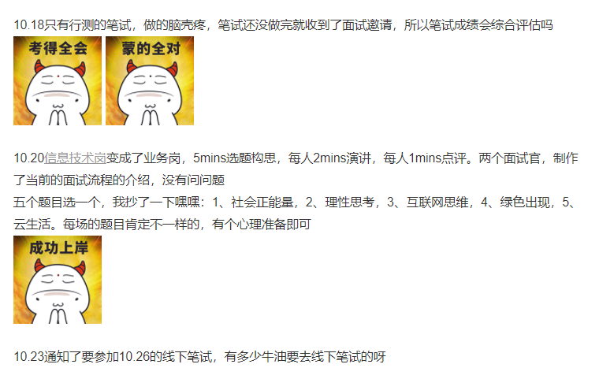

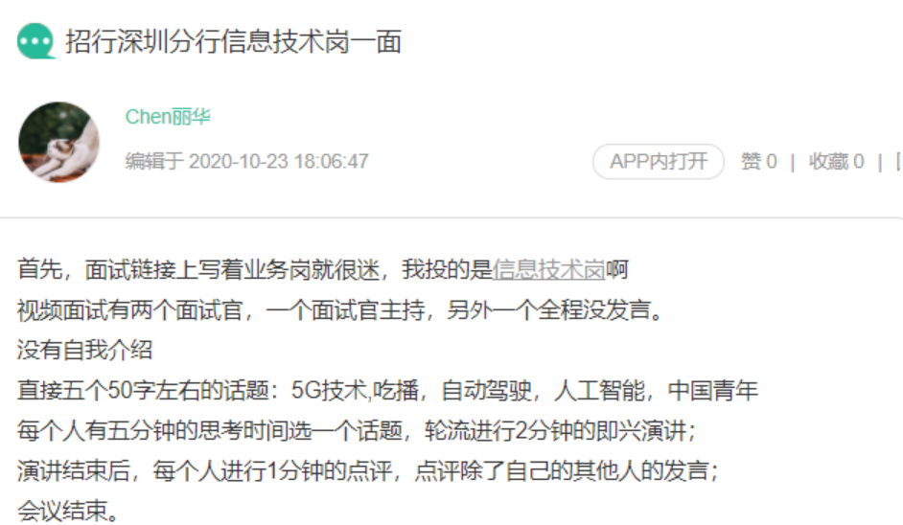

今年双十一，比往年来的更早一些。眼下，各大平台预售活动陆续启动。预付款，尾款，优惠叠加，现金补贴，做任务领红包……一套规则下来，不少用户已蒙圈。眼花缭乱的促销或能带来更大成交额，更多流量，更频繁互动，却不见得能帮助消费者买到真正需要的好商品，甚至破坏消费体验，令用户倦怠。总以为设计的规则多么巧妙，一旦偏离更好满足消费者需求的主线，就又被竞争对手赶超的风险。不妨让省钱的方法简单些，再简单些。对待用户坦诚些，再坦诚些。

理性思考：最近在人民日报看到一则有关双十一的新闻，今年双十一比往年来的更早一些。眼下，各大平台预售活动陆续启动。淘宝、京东、当当，携带着他们的预付款，尾款，优惠叠加，现金补贴，做任务领红包活动席卷而来。眼花缭乱的购物活动实诚很容易让我们迷失自我，暂时失去思考的本能。以至于过完双十一后总会买下一些用不上却又不舍得扔的东西。做到理性思考，做到在繁杂的诱惑中认真取舍，不因外界的干扰而扰乱我们自己的计划。俗话说三思而后行，我相信，每件事情都因人的思考而变得更加的有意义。

互联网思维：说起近年来中国人日常生活的变化，智能手机是一扇很好的观察窗口。亲朋好友通过手机视频聊天，我们不出门即可购买所需物品，乘坐公交地铁刷手机进出站等等。互联网让我们的世界变得方便快捷。同时也改变着社会生产生活的方方面面。互联网思维，顾名思义，即通过互联网行驶某一件事情的思考方式。如果没有当初马云对于支付宝的倾心倾力的行动，那么可能现在我们仍然得带着钱包出门。如果没有在线课堂的存在，可能疫情期间我们的课程学习就无法继续。等等，互联网思维将很多本来只能在线下的生产生活方式，转变为线上方式。方便人们，同时增长盈利。同时极大促进了人类的经济建设。

云生活：今年中国有点特殊，前段时间的居家抗疫，让我们不得不选择足不出户的“云生活”。网上订餐，线上办公，刷抖音关注时事热点等等。而近些年来，似乎在家除了上网享受云生活之外，我们便不再有什么其他的事情可做了。对于我们这一辈的一些年轻人来说，或许早已心甘情愿把自己的业余时间交给我们的手机，我们的电脑，交给我们的云生活。诚然，云生活是方便了我们的消费，获取信息等，同时不可忽视的是，云生活也会让人沉浸于虚无的满足感中，加剧与世界的隔阂，进而失去真正的行动力。我们应该具备弄清虚拟与现实的能力，不应该让虚拟世界的烦乱充斥扰乱了我们的生活。

5G技术：近日，一只可爱的熊猫车悄然出现在深圳坪山的街头，穿梭于坪山高铁于坪山生物医药站之间，着实吸引了一大批人的眼球。熊猫公交通过应用企业的自主开发的高性能人工智能算法，将精准识别，感应环境，自主规划路线，避让行人等高新技术与公共交通结合，慢慢的科技感扑面而来。5G技术在完善与发展的同时，悄悄的走进我们的生活之中。以5G为代表的新的通信技术，不仅为人们的日常生活带来极大便利，也深刻影响和改变了社会生产生活的方方面面。也只有我们做好当前的本职工作，认真学习当前该掌握的知识与能力，才不会随着技术的改进而落伍。

吃播：

自动驾驶：近日，一只可爱的熊猫车悄然出现在深圳坪山的街头，穿梭于坪山高铁与坪山生物医药站之间，着实吸引了一大批人的眼球。熊猫公交通过应用企业的自主开发的高性能人工智能算法，将精准识别，感应环境，自主规划路线，避让行人等高新技术与公共交通结合，慢慢的科技感扑面而来。5G技术在完善与发展的同时，悄悄的走进我们的生活之中。以5G为代表的新的通信技术，不仅为人们的日常生活带来极大便利，也深刻影响和改变了社会生产生活的方方面面。也只有我们做好当前的本职工作，认真学习当前该掌握的知识与能力，才不会随着技术的改进而落伍。

人工智能：仍第一次接触人工智能，记得是初高中时期的科幻电影上的机器人管家，机器人助手，甚至是机器人爱人。以前觉得这是一个遥不可及的梦。如今，随着时代的进步和科技的发展，人工智能已无处不在。我们也已经习以为常。扫地机器人灵活移动，所到之处一尘不染。小汽车精准识别，自动规划路线，解放我们的双手。育儿机器人，工厂智能机械手臂等等。人工智能诚然为我们提供了极大的便利。然而凡事皆有利弊

中国青年：

二面：

作者：Freeman\_SCUT  
链接：[https://ac.nowcoder.com/discuss/403578](https://ac.nowcoder.com/discuss/403578" \t "_blank)  
来源：牛客网

PS：一面没问技术

CSS3动画

CSS伪类/伪元素的差别   
跨域有什么解决方案，JSONP能不能代替CORS

ES6新数据类型（答曰Symbol，然而没有用过，非常尴尬

了解什么ES6新特性

ES6 Promise是否了解

是否了解JS类数组对象

简述JS执行上下文

Vue 生命周期钩子函数有哪些，beforeMount什么时候执行

除了JQ的AJAX还用过什么工具实现异步请求（答了axios

有没有用过axios的拦截器，具体用在你[项目](/jump/super-jump/word?word=%E9%A1%B9%E7%9B%AE" \t "_blank)的什么方面

typeof 和 instance of的区别

是否了解React（不了解，没追问..

简述做过的[项目](/jump/super-jump/word?word=%E9%A1%B9%E7%9B%AE" \t "_blank)（太紧张了，说了一大堆[项目](/jump/super-jump/word?word=%E9%A1%B9%E7%9B%AE" \t "_blank)功能描述，技术没怎么提到，面试官也没有追问

[项目](/jump/super-jump/word?word=%E9%A1%B9%E7%9B%AE" \t "_blank)是基于微信的，有没有踩过小程序/开发者工具的什么坑（面完发觉说了一堆没说到点子上

其他问题：

有没有拿其它offer（答曰：冇，面试官秒猜出我考研烤炸了

投简历还投了哪些城市

如果继续学习[前端](/jump/super-jump/word?word=%E5%89%8D%E7%AB%AF" \t "_blank)，有什么规划

有无女朋友（答曰：冇，面试官：那就是去啥城市都行咯

你人生中最大的挫折是什么

